
Código Hamming

Autor:
Ocaranza Bruhn, Javier José

Fecha de Creación:
13/11/2024

Índice
Introducción 3
Requisitos 3
Instalación 3
Uso del Programa 3
Resolución de Problemas Comunes 5

Introducción
El programa es una aplicación del Método Hamming para la corrección de errores. A la entrada de una cadena binaria, el programa muestra, dependiendo de si se ingresa en la sección de “Codificador” o “Decodificador”, una tabla que contiene el funcionamiento del método y el resultado de lo que se haya buscado hacer (codificar o decodificar).
El propósito del programa es mostrar cómo funciona el Método Hamming de una manera interactiva y visualmente atractiva.
El objetivo público es que se demuestren los conocimientos adquiridos durante el cursado de la materia, y que quede una manera más divertida y llamativa para los futuros de aprender el tema, sin depender necesariamente de diapositivas.

Requisitos
El software no tiene requisitos especiales, pues es una aplicación web.

Instalación
Para correr el programa, es necesario descargar los archivos y ubicarlos en la misma carpeta, de modo que se puedan referenciar unos a otros sin problema.
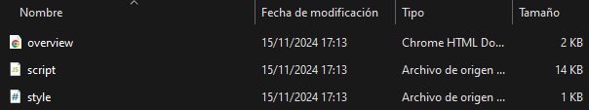

Uso del Programa
Para utilizar el programa, seguir las instrucciones a continuación:
- Hacer doble click en el archivo “overview”. Se abrirá el navegador con una página similar a la siguiente:

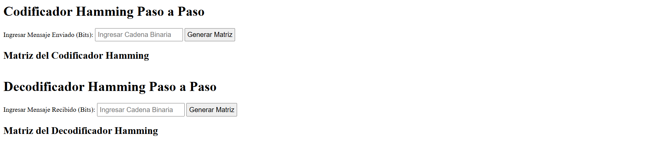

- Para utilizar el Codificador, ingresar una cadena binaria en el primer campo de texto (por ejemplo, la cadena “1001101”). Y, a continuación, hacer click en el botón “Generar Matriz” a la derecha del campo de texto:

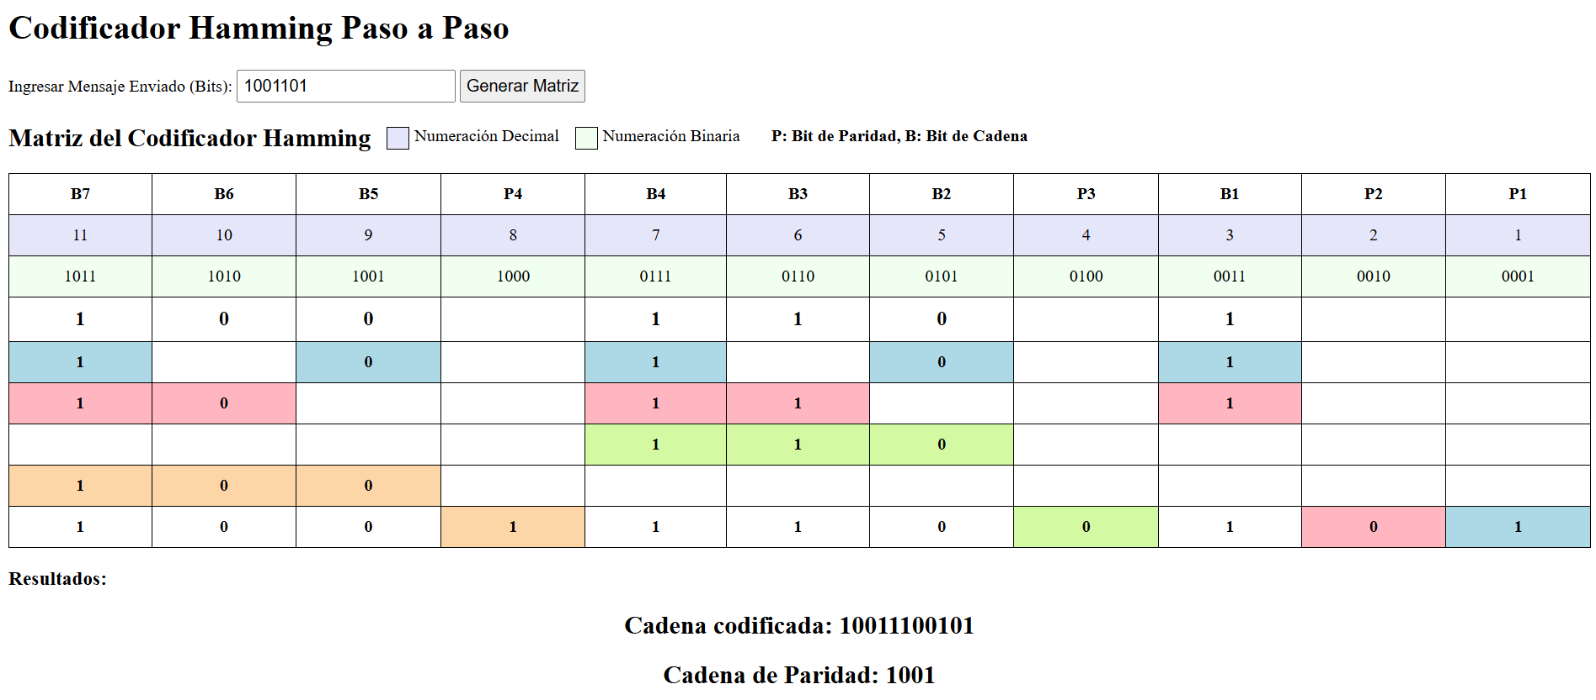

- Para utilizar el Decodificador, ingresar una cadena binaria (o utilizar la ingresada automáticamente) en el segundo campo de texto (por ejemplo, la cadena “10011100101”). Y, a continuación, hacer click en el botón “Generar Matriz” a la derecha del campo de texto (esto no eliminará la matriz generada por el Codificador):

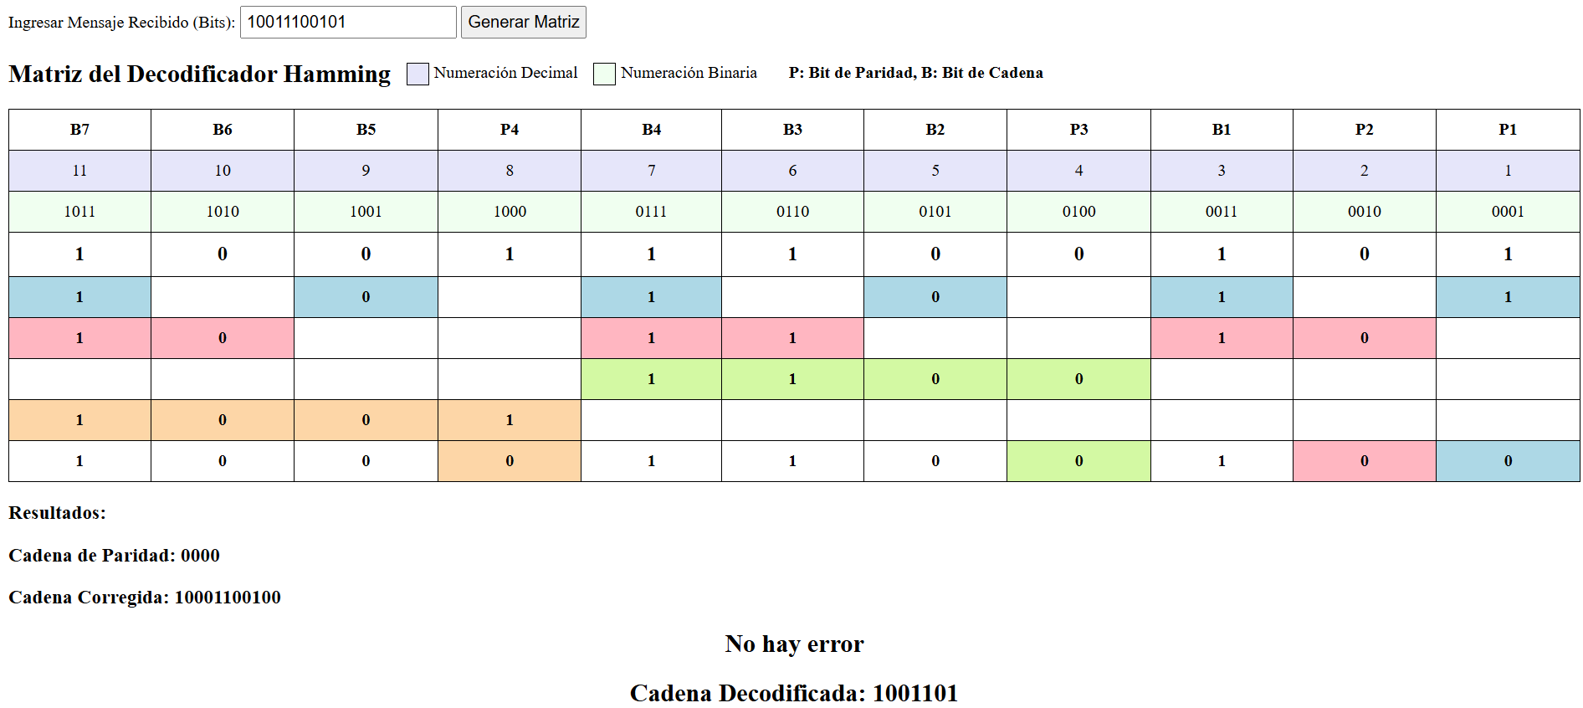

- Si se quisiese probar otra cadena binaria, simplemente reemplazar la cadena escrita por otra (por ejemplo, la cadena “10010100101”) y hacer click nuevamente en el botón que se encuentra al lado del campo de texto utilizado:

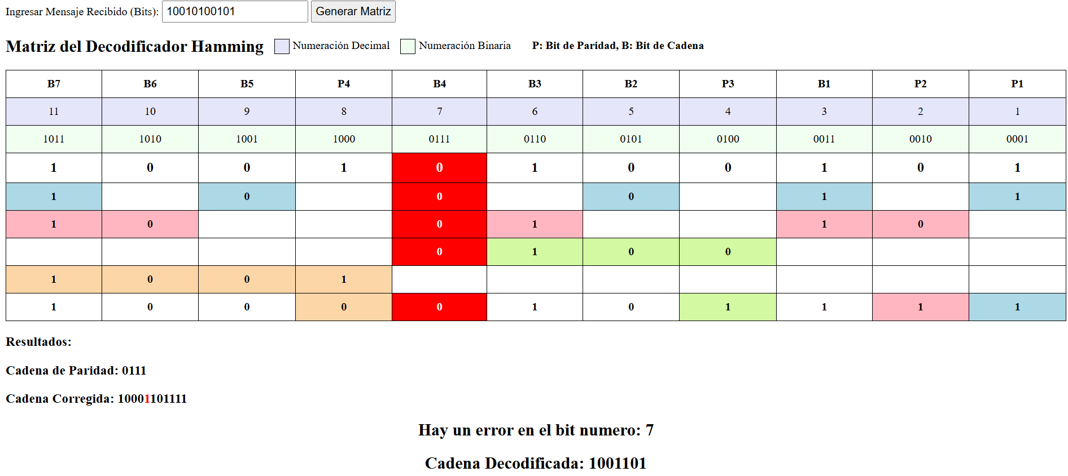

Resolución de Problemas Comunes
Si el programa no responde como debería, asegúrese de que los 3 archivos (“overview”, “script” y “style”) se encuentran en la misma carpeta en su dispositivo y recargue la página (o vuelva a hacer doble click en el archivo “overview”).

Contactos y Soporte
Para obtener ayuda, comuníquese por mail a la siguiente dirección: Javier.OcaranzaBruhn@alu.frt.utn.edu.ar

